NEOBVYKLÍ PODEZŘELÍ
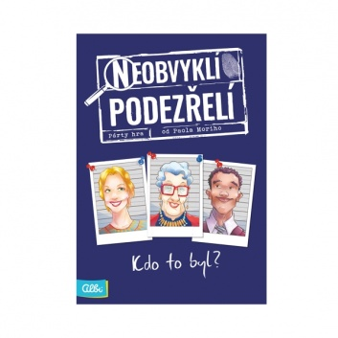
Počet hráčů: 3 – 16
Věk: 14 +
Doba: 20 + minut
Cena: 449 Kč

Anotace:

V Neobvyklých podezřelých se budete snažit spolupracovat, abyste mezi podivnými individui odhalili pachatele. Pouze svědek ví, kdo ohavný čin spáchal, je ale vyděšený a odpovídá jenom "ano" a "ne". Kde je háček? Detektivové se tážou pouze na otázky ohledně pachatelovy povahy, chutí a zvyků a ne jeho vzhledu. Spekulujte a vymýšlejte nejrůznější teorie, abyste propojili jednotlivé podezřelé.

Hra obsahuje:

- 70 karet podezřelých
- 110 karet s otázkami
- 1 bloček vyšetřovacích protokolů
- 12 karet hledaného zločince
- 1 karta ANO
- 1 karta NE
- pravidla

